24014179


ЛИЦЕНЗИЯ
20.03.2024 года | 24014179
Выдана | Коммунальное государственное учреждение "Комплекс "школаясли сад "Ақбұлақ" отдела образования Абайского района управления образования Карагандинской области  100107, Республика Казахстан, Карагандинская область, Абайский район,  Коксунский с.о., с.Жартас, улица Садовая, дом № 4А, Нежилое помещение 1 БИН: 050940003530  (полное наименование, местонахождение, бизнес-идентификационный номер юридического лица (в том числе иностранного юридического лица), бизнес -идентификационный номер филиала или представительства иностранного юридического лица – в случае отсутствия бизнес-идентификационного номера у юридического лица/полностью фамилия, имя, отчество (в случае наличия), индивидуальный идентификационный номер физического лица)
на занятие | Медицинская деятельность

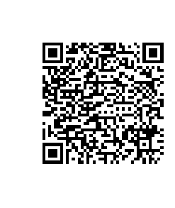
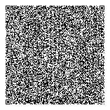
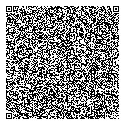
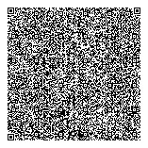
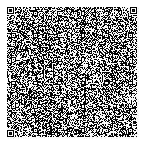
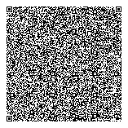
(наименование лицензируемого вида деятельности в соответствии с Законом Республики Казахстан «О разрешениях и уведомлениях»)
Особые условия
Примечание
Лицензиар
Руководитель
(уполномоченное лицо)
Дата первичной выдачи
Срок действия лицензии
Место выдачи
(в соответствии со статьей 36 Закона Республики Казахстан «О разрешениях и уведомлениях»)
Неотчуждаемая, класс 1
(отчуждаемость, класс разрешения)

Республиканское государственное учреждение "Департамент Комитета медицинского и фармацевтического контроля Министерства здравоохранения Республики Казахстан по Карагандинской области". Министерство здравоохранения
Республики Казахстан.
(полное наименование лицензиара)

Нагметуллина Сабина
(фамилия, имя, отчество (в случае наличия)
30.03.2009
г. Караганда
24014179 Страница 1 из 2

ПРИЛОЖЕНИЕ К ЛИЦЕНЗИИ
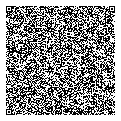
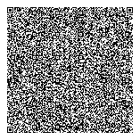
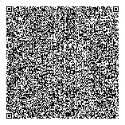
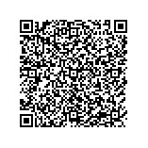
Номер лицензии 24014179
Дата выдачи лицензии 20.03.2024 год
Подвид(ы) лицензируемого вида деятельности
- Амбулаторно-поликлиническая помощь детскому населению по специальностям - Первичная медико-санитарная помощь
- Доврачебная

(наименование подвида лицензируемого вида деятельности в соответствии с Законом Республики Казахстан «О разрешениях
и уведомлениях»)
Лицензиат  Производственная база  Особые условия действия лицензии  Лицензиар  Руководитель  (уполномоченное лицо) | Коммунальное государственное учреждение "Комплекс "школа-ясли сад "Ақбұлақ" отдела образования Абайского района управления образования Карагандинской области  100107, Республика Казахстан, Карагандинская область, Абайский район, Коксунский с.о., с.Жартас, улица Садовая, дом № 4А, Нежилое помещение 1 , БИН: 050940003530  (полное наименование, местонахождение, бизнес-идентификационный номер юридического лица (в том числе иностранного юридического лица), бизнес-идентификационный номер филиала или представительства иностранного юридического лица – в случае отсутствия бизнес-идентификационного номера у юридического лица/полностью фамилия, имя, отчество (в случае наличия), индивидуальный идентификационный номер физического лица)  Республика Казахстан, Карагандинская область, Абайсккий район, село Жартас, Коксунский сельский округ, дом 4а, кв 1-3.  (местонахождение)  (в соответствии со статьей 36 Закона Республики Казахстан «О разрешенияхи уведомлениях»)  Республиканское государственное учреждение "Департамент Комитета медицинского и фармацевтического контроля Министерства здравоохранения Республики Казахстан по Карагандинской области". Министерство здравоохранения Республики Казахстан.  (полное наименование органа, выдавшего приложение к лицензии)  Нагметуллина Сабина  (фамилия, имя, отчество (в случае наличия)
Номер приложения 001
Срок действия
Дата выдачи 20.03.2024
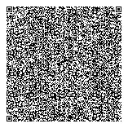
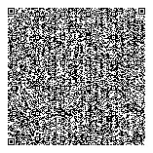
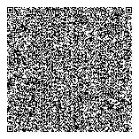
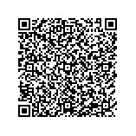
приложения
Место выдачи г. Караганда

(наименование подвида лицензируемого вида деятельности в соответствии с Законом Республики Казахстан «О разрешениях
и уведомлениях»)

